**新 书 推 荐**

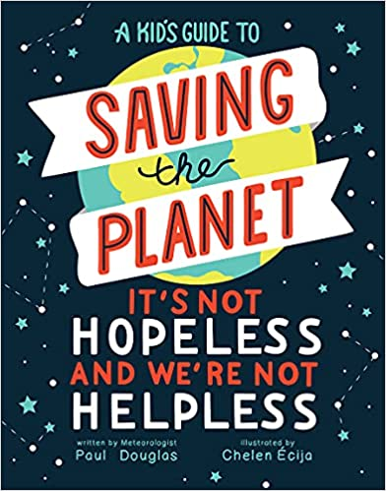**中文书名：《写给孩子的拯救地球指南》**

**英文书名：A KID’S GUIDE TO SAVING THE PLANET**

**作 者：Paul Douglas and Chelen Écija**

**出 版 社：Beaming Books**

**代理公司：DeFiore/ANA/Emily Xu**

**页 数：112页**

**出版时间：2022年4月**

**代理地区：中国大陆、台湾**

**审读资料：电子稿**

**类 型：儿童知识读物**

**内容简介：**

地球正在变暖，气候正在变化，海平面在上升，塑料正在各个地方出现……

我们理所应当关心我们的星球，我们唯一的家园。新的发明和技术将有所帮助，但清洁地球——拯救世界——将需要我们所有人的集中注意力行动起来。你能为此做些什么？你可以帮上很大的忙！

不管你在新闻中听到了什么，事实上情况并不是完全没有希望，而我们也不是无助的。在这本鼓舞人心、知识丰富的书中，知名全国的气象学家保罗·道格拉斯清晰而深思熟虑地阐述了气候变化的严峻问题。他还提供了有实践性的解决方案（包括一些已经奏效的方案！），包括孩子们现在就可以参与的一些行动。我们必须通过新的、更明智的生活方式，共同努力，为解决难题献一份力。

**作者简介：**

**保罗·道格拉斯（Paul Douglas）**是一位全国公认的气象学家、企业家和作家，他居住在明尼苏达州的双子城。他目睹了气候的急剧变化在极端天气中显现，他也并定期在MSNBC和《华盛顿邮报》上发表见解。道格拉斯是《不安的天空：终极天气书》的作者，也是《关心造物：福音派的气候变化和健康环境指南》的合著者。

**雪伦·埃西亚（Chelen Écija）**是一位插画家和作家，生活在阳光明媚的西班牙。她喜欢旅行，吃瓜子，买新书。她在马德里和芝加哥学习美术，她曾就读于旧金山艺术学院，在美国时，她曾在一家精品玩具公司担任了一段时间的艺术总监。现在她回到欧洲，作为一名自由插画家，在那里她专注于自己真正的爱好：手写字母设计和儿童插画。

**内文插图：**

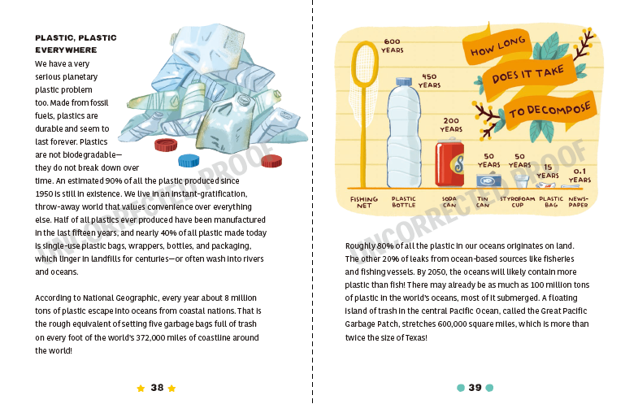

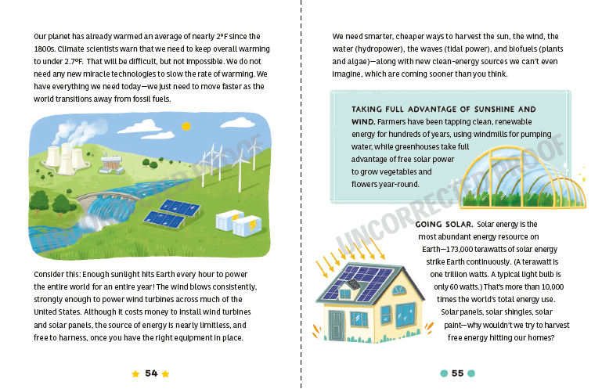

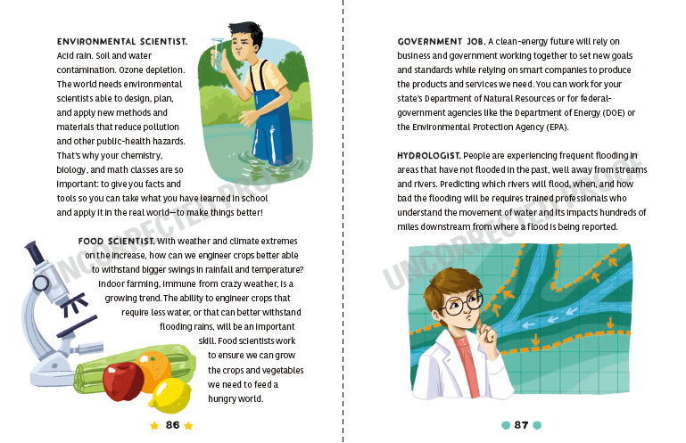

**谢谢您的阅读！**

**请将回馈信息发送至：徐书凝（Emily Xu）**

安德鲁﹒纳伯格联合国际有限公司北京代表处

北京市海淀区中关村大街甲59号中国人民大学文化大厦1705室, 邮编：100872  
电话：010-82504026

传真：010-82504200

Email: Emily@nurnberg.com.cn

网址：www.nurnberg.com.cn

微博：<http://weibo.com/nurnberg>

豆瓣小站：<http://site.douban.com/110577/>

微信订阅号：ANABJ2002